|  |
| --- |
| DEFOIS, FARISSE, HAMANI, LOPPY, VERGINE |
| Documentation D’un Design Pattern |
| template method pattern (patron de méthode) |

|  |
| --- |
| Andy LOPPY  26/10/2017 |

Table des matières

Nom du Pattern 2

Description du Pattern 2

Exemple de Diagramme UML 2

Les Domaines d’Application du Pattern 2

Exemple de Code en C# 2

## A - Nom du Pattern

Patron de méthode (template method pattern) :

Définir le squelette d'un algorithme en déléguant certaines étapes à des sous-classes.

## B - Description du Pattern

Une classe possède un fonctionnement global.

# Le pattern Template Method permet de reporter dans des sous-classes certaines étapes des opérations d’un objet, ces étapes étant alors écrites dans les sous-classes.

## C - Exemple de Diagramme UML

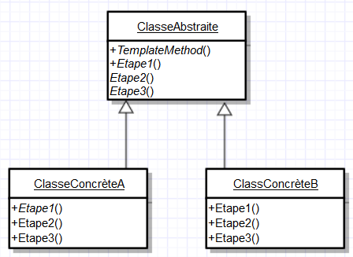

## D - Les Domaines d’Application du Pattern

Cela peut être le cas d'un document informatique. Le document a un fonctionnement global où il est sauvegardé. Pour la sauvegarde, il y aura toujours besoin d'ouvrir le fichier, d'écrire dedans, puis de fermer le fichier. Mais, selon le type de document, il ne sera pas sauvegardé de la même manière. S'il s'agit d'un document de traitement de texte, il sera sauvegardé en suite d'octets. S'il s'agit d'un document HTML, il sera sauvegardé dans un fichier texte.

La partie générale de l'algorithme (sauvegarde) est gérée par la classe abstraite (document). La partie générale réalise l'ouverture, fermeture du fichier et appelle une méthode d'écriture. La partie spécifique de l'algorithme (écriture dans la fichier) est définie au niveau des classes concrètes (document de traitement de texte ou document HTML).

## E - Exemple de Code en C#

**Classe Abstraite :**

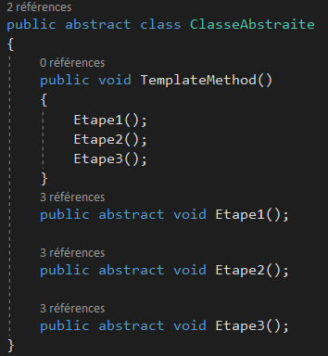

**Classe Concrète :**

